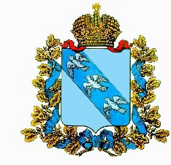
АДМИНИСТРАЦИЯ ЗУЕВСКОГО СЕЛЬСОВЕТА
СОЛНЦЕВСКОГО РАЙОНА КУРСКОЙ ОБЛАСТИ

ПОСТАНОВЛЕНИЕ

от 30.09.2022 г. №80
с.Зуевка

« Об отмене Постановление администрации Зуевского сельсовета Солнцевского района Курской области №78 от 27.09.2022 года»О ликвидации МКУК»Зуевский ЦСДК»Администрации Зуевского сельсовета Солнцевского района Курской области»

В целях приведения нормативных правовых актов администрации Зуевского сельсовета в соответствии с федеральным законодательством, руководствуясь Федеральным законом от 06.10.2003 года №131-ФЗ «Об общих принципах организации местного самоуправления в Российской Федерации», Уставом муниципального образования «Зуевский сельсовет», администрация Зуевского сельсовета постановляет:
- Постановление администрации Зуевского сельсовета Солнцевского района Курской области №78 от 27.09.2022 года»О ликвидации МКУК»Зуевский ЦСДК»Администрации Зуевского сельсовета Солнцевского района Курской области, отменить
2. Постановление вступает в силу со дня его подписания
и официального опубликования в сети «Интернет»

Глава Зуевского сельсовета: М.А.Стрекалова

